Практическая работа № 2
Подсистемы

В этой работе Вы познакомитесь с объектом конфигурации Подсистема как основой описания интерфейса 1С: Предприятия 8. Вы создадите несколько подсистем, определяющих логическую структуру прикладного решения, настроите их внешний вид и порядок их следования в интерфейсе 1С: Предприятие.
В простых прикладных решениях можно не использовать подсистемы, но мы рассмотрим общий случай, когда они используются.
Подсистемы позволяют выделить в конфигурации функциональные части, на которые логически разбивается создаваемое прикладное решение.
Эти объекты располагаются в ветке объектов Общие и позволяют строить древовидную структуру, состоящую из подсистем и подчиненных подсистем.
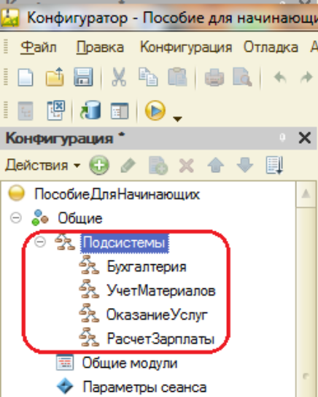
Сейчас у вас дерево подсистем пусто, на рисунке показан пример какими могут быть подсистемы.
Подсистемы верхнего уровня являются основными элементами интерфейса, т.к. образуют разделы прикладного решения.
Так будет выглядеть окно в режиме 1С: Предприятие с указанными подсистемами.
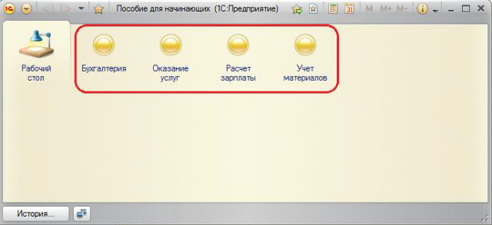

Каждый объект конфигурации может быть включен в одну или несколько подсистем, в составе которых он будет отображаться.
Таким образом, подсистемы определяют структуру прикладного решения, организуют весь пользовательский интерфейс, позволяют рассортировать различные документы, справочники и отчеты по логически связанными с ними разделами, в которых пользователю будет проще их найти и удобнее с ними работать. При этом каждому конкретному пользователю будут видны лишь те разделы, которые ему нужны в процессе работы.
Всю производственную деятельность нашей фирмы можно разделить на учет материалов и оказание услуг. А кроме этого, для выполнения специальных административных функций с базой данных нам нужно иметь отдельную подсистему для администратора.

Добавление подсистемы
Сейчас вы создадите пять новых объектов конфигурации Подсистема с именами: Бухгалтерия, РасчетЗарплаты, УчетМатериалов, ОказаниеУслуг, Предприятие.
Закройте окно 1С: Предприятие и вернитесь в конфигуратор.
Раскройте ветку Общие в дереве объектов конфигурации, нажав на + слева от нее. Выделите ветку Подсистемы и нажмите Добавить (или кнопка Insert на клавиатуре) или воспользуйтесь контекстным меню.
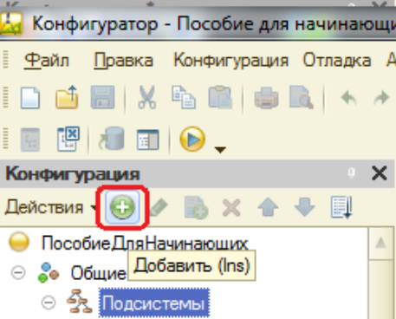
Откроется окно редактирования объекта конфигурации. Оно предназначено для сложных объектов и позволяет быстро создавать такие объекты путем выполнения последовательности действий.
Задайте имя подсистемы – Бухгалтерия. На основании имени система сама создаст синоним – Бухгалтерия.
Имя является основным свойством любого объекта конфигурации. Можно использовать имя, присвоенное системой, но лучше использовать своѐ, более понятное имя. Имя может быть любое, начинающееся с буквы и не содержащее пробела и других специальных символов. Имя объекта является уникальным и служит для обращения к свойствам и методам объекта на встроенном языке.
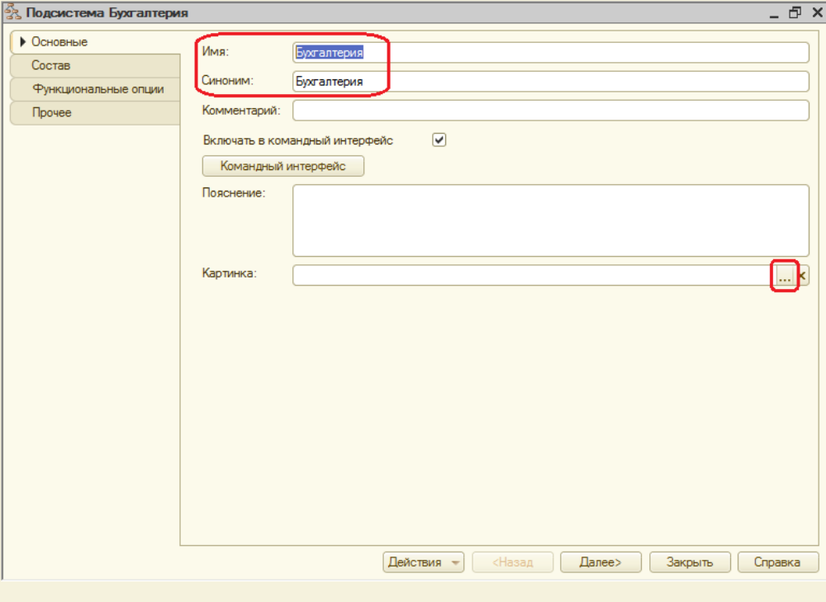
Свойство Синоним также есть у любого объекта конфигурации и предназначено для хранения альтернативного наименования объекта, которое будет видно пользователю. На Синоним нет никаких ограничений и его можно задавать в привычном виде.

Картинка подсистемы
Можно задать также картинку (иконку) для отображения подсистемы в окне режима 1С: Предприятие.
Нажмите кнопку выбора в поле Картинка.
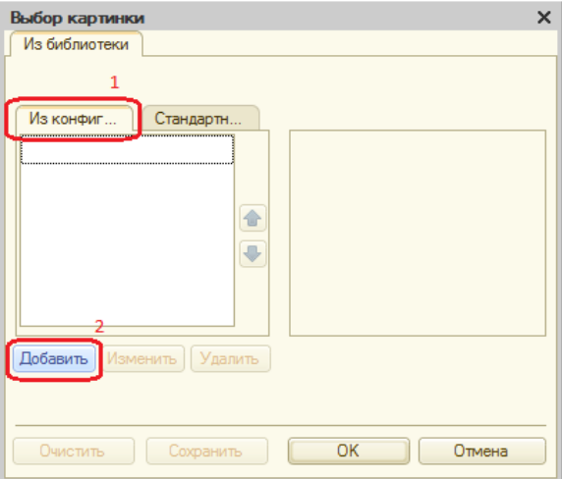
Добавьте картинку в список на закладке Из конфигурации – нажмите кнопку Добавить как показано на рисунке.
Система создаст объект Общая картинка и откроет окно его свойств. Дайте картинке имя Бухгалтерия. Нажмите Выбрать из файла, чтобы задать саму картинку.
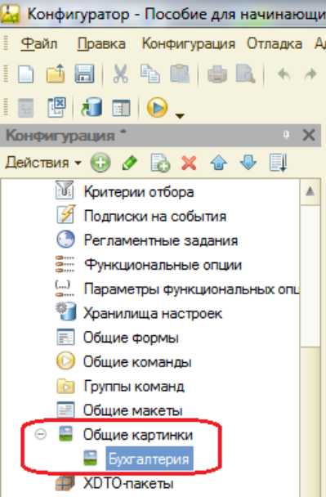
Спросите у преподавателя где находятся картинки и задайте для подсистемы Бухгалтерия одноимѐнную картинку.
Закройте окно выбора файла картинки. Вы увидите, что картинка появилась в списке на закладке Из конфигурации. Нажмите ОК.
После наших действий в дереве объектов конфигурации в ветке Общие картинки появилась картинка Бухгалтерия, которую мы можем редактировать и использовать в нашей конфигурации.
В интерфейсе 1С: Предприятия в качестве названия раздела будет показан синоним подсистемы, а над ним будет показана данная картинка.
Аналогично создайте подсистемы с именами УчетМатериалов, ОказаниеУслуг, Предприятие, РасчетЗарплаты. Установите для них соответствующие картинки с именами Материалы, Услуги, Зарплата, Предприятие. Должно получиться всего 5 подсистем.
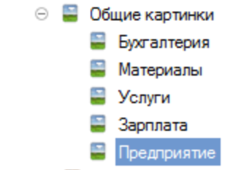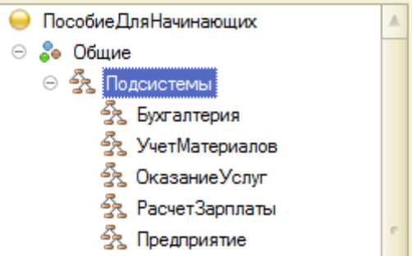
Запустите 1С: Предприятие в режиме отладки кнопкой Вы увидите изменившееся с прошлого раза окно, где представлены наши подсистемы с установленными Вами картинками.
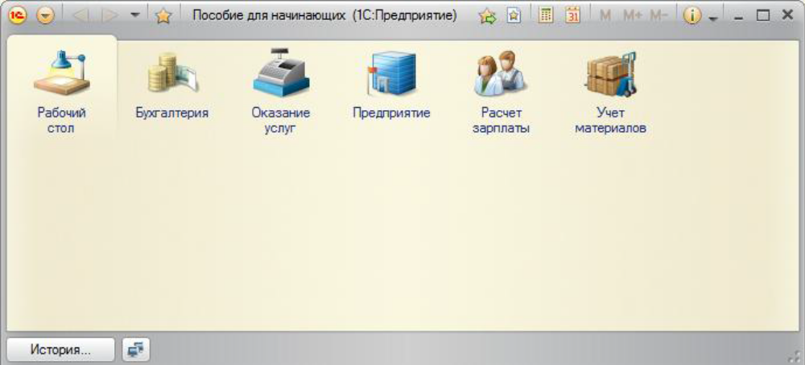

Порядок разделов
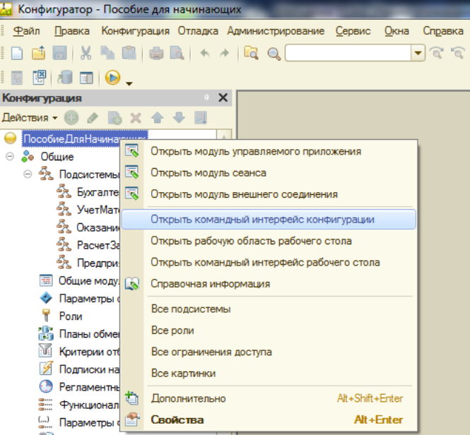
Допустим, порядок расположения подсистем нас не устраивает. Изменим его. Закройте приложение и вернитесь в конфигуратор. Выделите корень дерева объектов конфигурации ПособиеДляНачинающих, нажатием правой кнопки мыши вызовите контекстное меню и выберите пункт Открыть командный интерфейс конфигурации.
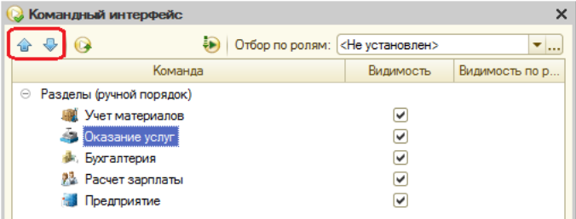
В открывшемся окне Вы увидите список созданных подсистем. С помощью кнопок Вверх, Вниз измените порядок расположения разделов в этом списке. Расположите сначала подсистемы, отражающие производственную деятельность фирмы: УчетМатериалов и ОказаниеУслуг, затем бухгалтерскую деятельность и расчет зарплаты сотрудников: Бухгалтерия и РасчетЗарплаты, а затем подсистему Предприятие.

Закройте командный интерфейс и запустите 1С: Предприятие в режиме отладки (клавиша F5).
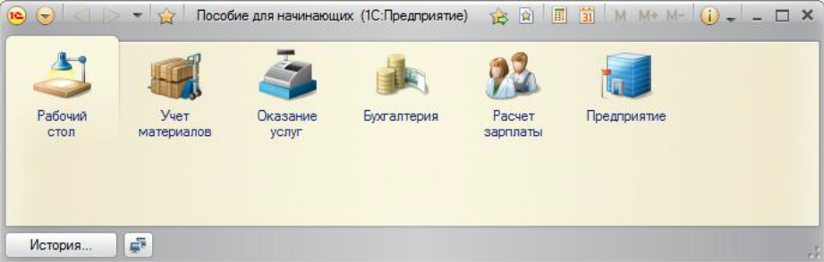
Как видите, порядок отображения подсистем изменился согласно указанному в командном интерфейсе.
После успешного завершения каждой работы сохраняйте конфигурацию: Администрирование – Выгрузить информационную базу. Это полезно, если вы запутаетесь в своих действиях и захотите вернуться к работающему варианту. Это можно сделать, выполнив команду Администрирование – Загрузить информационную базу.

Контрольные вопросы
- Для чего используется объект конфигурации Подсистема.
- Как управлять порядком вывода и отображения подсистем в конфигурации.
- Как сохранить информационную базу.

